关于开展2025年度“四有”金课堂评选活动网络投票的通知

各二级院部：
根据《关于组织开展2025年度“四有”金课堂评选活动的通知》（徐工职教发〔2025〕19号），经二级院（部）推荐、学校审核，现已确定进入综合评审环节的候选课堂。为充分展现我校课堂教学改革成果，广泛听取师生意见，体现评价主体的多元性与代表性，本次评选特设网络投票环节。现将有关事项通知如下：
一、投票目的
网络投票旨在搭建一个公开、透明的教学交流平台，展示“四有”金课堂的风采与建设成效。通过全校师生的共同评议，促进教学观摩与经验分享，营造重视教学、崇尚创新的良好氛围，并使评选结果更加全面、客观地反映课堂教学的实际效果与师生认可度。
二、投票时间
2026年1月7日 08:00 至 2026年1月14日 24:00
三、投票平台
所有候选课堂实录视频及相关资料，已在校园驿站教学服务栏目集中展示。师生需要在校园网下，通过以下途径参与投票：
电脑端：统一身份认证平台 业务中心 四有金课投票
移动端：校园驿站 服务 教学服务 四有金课投票
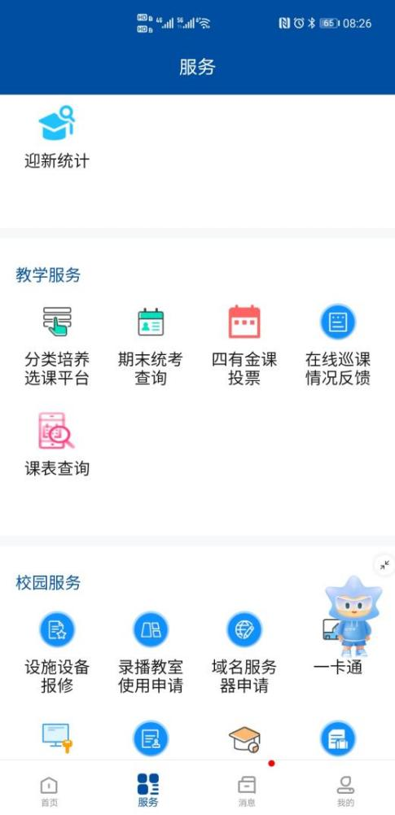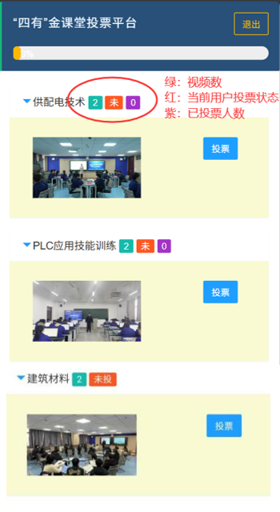
四、投票规则
投票资格：本校全体在校学生、在职教职工，投票时需使用统一身份认证账号（学号/工号）登录。
投票要求：请师生本着客观、公正、负责的态度，依据课堂是否真正体现“四有”（有用、有能、有趣、有效）标准，审慎行使投票权。
投票方式：师生在投票页面查看课程简介、观看课堂实录视频，并完成投票（一课一票，不能重复投票，投票成功后不可修改，每门课程中全部视频单次累计观看时长不低于3分钟）。
五、结果运用
网络投票结果将作为本次“四有”金课堂综合评审的重要参考依据之一，与专家评审、同行评价等环节共同构成最终评选结果。
六、其他说明
网络投票环节接受全校师生监督。如有疑问或发现异常情况，可实名向教务部反映（邮箱：jwc@mail.xzcit.cn）。
请各二级院（部）积极动员、认真组织本院（部）师生踊跃参与投票，共同选出真正代表我校高水平、有温度的四有“金课堂”，助力学校教学质量持续提升。

教务部
2026年1月6日

附件1：关于开展2025年度“四有”金课堂评选活动网络投票的通知
附件2：徐州工业职业技术学院“四有”金课堂评价标准
附件3：徐州工业职业技术学院“四有”金课堂评价标准（思政课）

